SKRIPSI

PENGARUH MODEL PEMBELAJARAN KOOPERATIF TIPE STUDENT TEAM ACHIEVEMENT DIVISION (STAD) TERHADAP HASIl BELAJAR MATEMATIKA SISWA SD INPRES SAILONG KECAMATAN PATTALLASSANG KABUPATEN GOWA

FITRAYANTI

PROGRAM STUDI PENDIDIKAN GURU SEKOLAH DASAR
FAKULTAS ILMU PENDIDIKAN
UNIVERSITAS NEGERI MAKASSAR
2018

PENGARUH MODEL PEMBELAJARAN KOOPERATIF TIPE STUDENT TEAM ACHIEVEMENT DIVISION (STAD) TERHADAP HASIL BELAJAR MATEMATIKA SISWA SD INPRES SAILONG KECAMATAN PATTALLASSANG KABUPATEN GOWA

SKRIPSI

Diajukan untuk Memenuhi Sebagian Persyaratan Guna Memperoleh
Gelar Sarjana Pendididkan pada Program Studi Pendidikan Guru
Sekolah Dasar Strata Satu Fakultas Ilmu Pendidikan
Universitas Negeri Makassar

Oleh :
FITRAYANTI
NIM. 1147040183

PROGRAM STUDI PENDIDIKAN GURU SEKOLAH DASAR
FAKULTAS ILMU PENDIDIKAN
UNIVERSITAS NEGERI MAKASSAR
2018
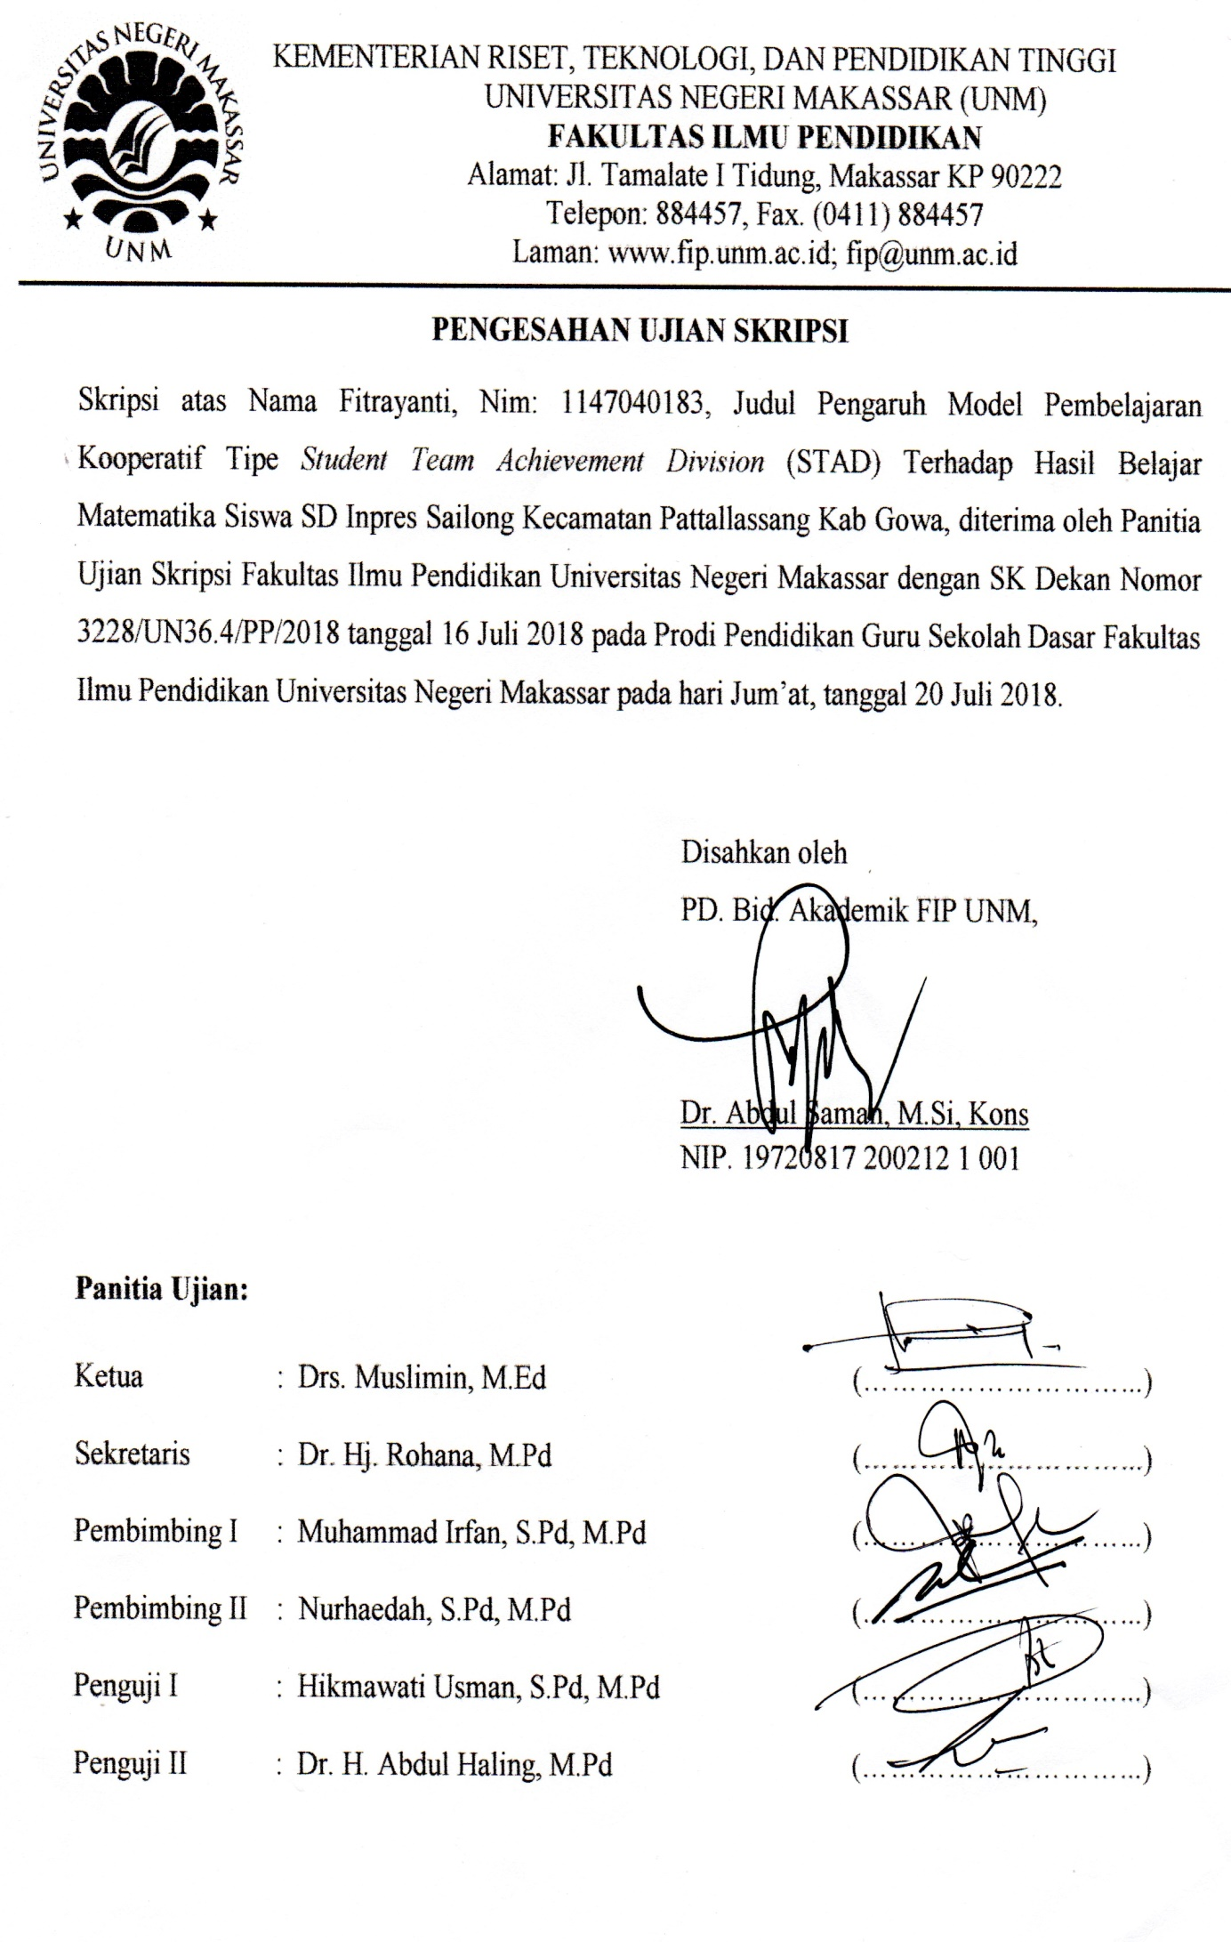
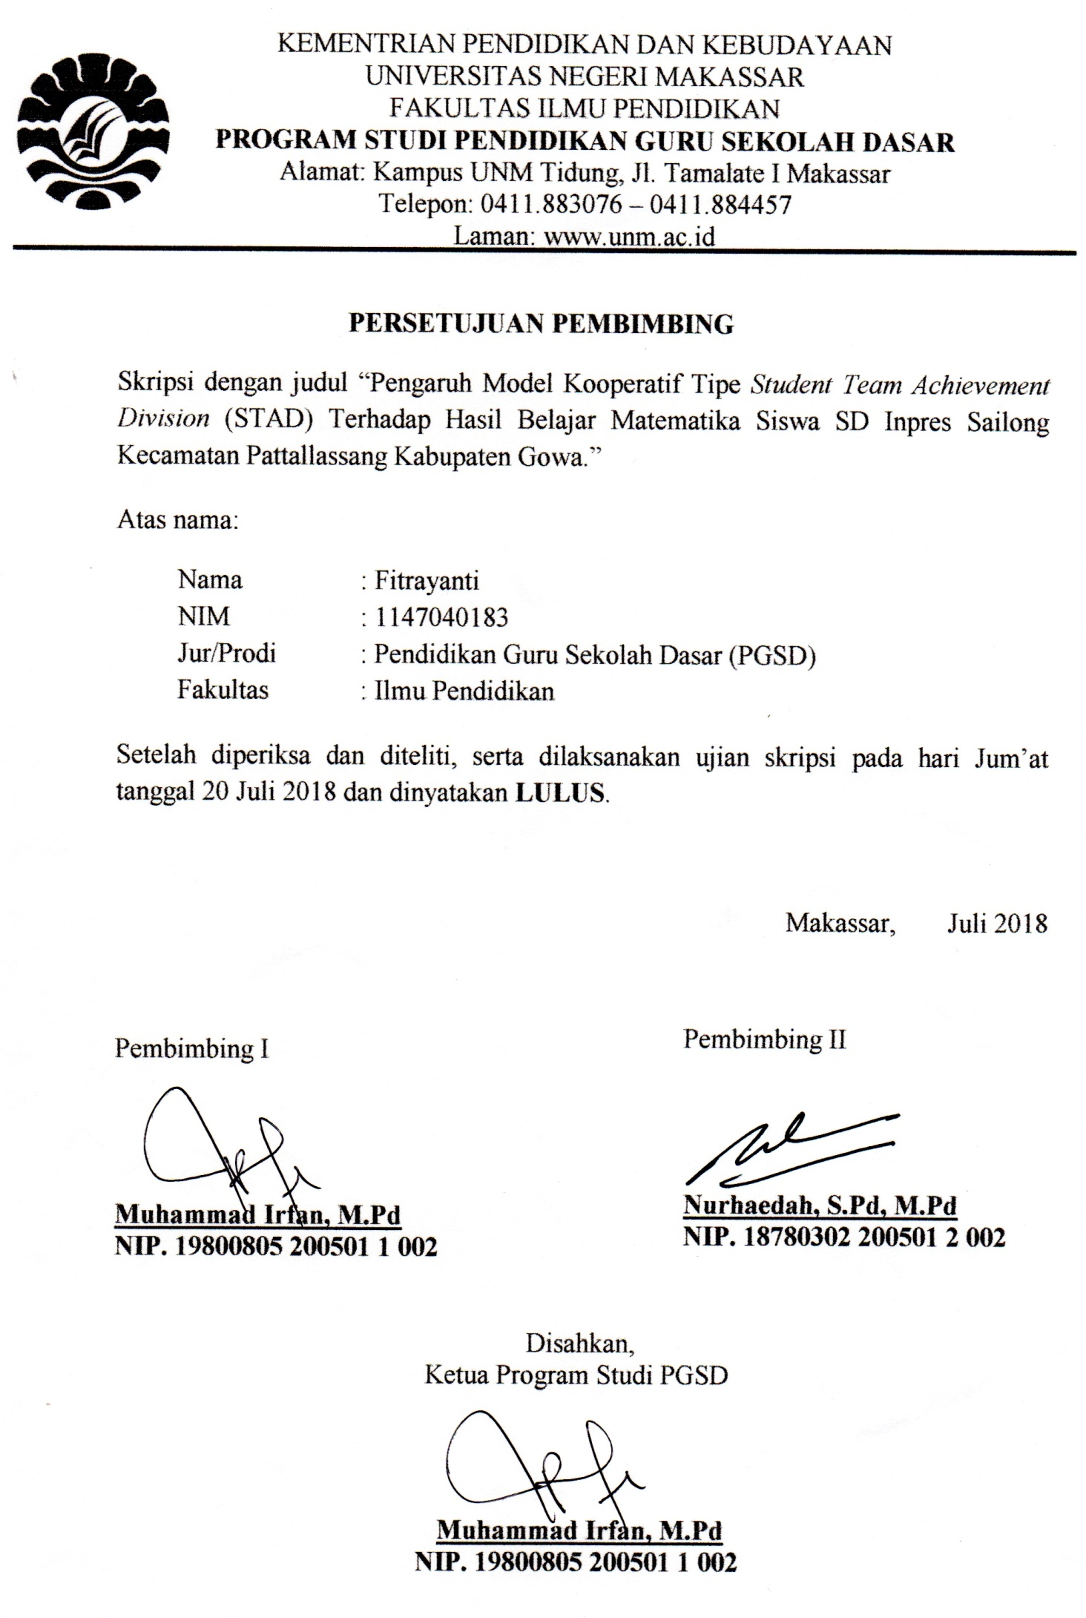

PERNYATAAN KEASLIAN SKRIPSI

Saya yang bertanda tangan dibawah ini :

Nama : FITRAYANTI
NIM : 1147040183
Jurusan/Prodi : Pendidikan Guru Sekolah Dasar S1
Fakultas : Fakultas Ilmu Pendidikan
Judul :Pengaruh Model Kooperatif Tipe Student Team Achievement Division (STAD) Terhadap Hasil Belajar Matematika Siswa SD Inpres Sailong Kecamatan Pattallassang Kabupaten Gowa.

Menyatakan dengan sebenarnya bahwa skripsi yang saya tulis ini benar merupakan hasil karya saya sendiri dan bukan merupakan pengambilan tulisan atau pikiran orang lain yang saya akui sebagai hasil tulisan atau pikiran sendiri.
Apabila dikemudian hari terbukti atau dapat dibuktikan bahwa skripsi ini hasil jiplakan, maka saya bersedia menerima sanksi atas perbuatan tersebut dengan ketentuan yang berlaku.

Makassar, Maret 2017
Yang Membuat Pernyataan,

FITRAYANTI
NIM.1147040183

MOTTO

“Barangsiapa yang menolong agama Allah maka Allah akan menolongnya dan meneguhkan kedudukannya”
(TQS. Muhammad: 7)

Karya ini kuperuntukkan sebagai tanda bukti dan cinta kasihku
kepada Ibunda dan Ayahandaku tercinta, Saudara, Agama,
almamater, bangsa dan Negara.

ABSTRAK
FITRAYANTI.2018. Pengaruh Model Pembelajaran Kooperatif Tipe Student Team Achievement Division (STAD) Terhadap Hasil Belajar Matematika Siswa SD Inpres Sailong Kecamatan Pattallassang Kab Gowa.Skripsi. Dibimbing oleh Muhammad Irfan, M.Pd dan Nurhaedah, S.Pd., M.Pd., pada Program Studi Pendidikan Guru Sekolah Dasar (PGSD) Fakultas Ilmu Pendidikan Universitas Negeri Makassar.

Permasalahan penelitian adalah rendahnya hasil belajar Matematika Siswa SD Inpres Sailong Kecamatan Pattallassang Kab Gowa. Rumusan masalah dalam penelitian ini yaitu bagaimana gambaran hasil belajar Matematika siswa SD Inpres Sailong Kecamatan Pattalassang Kabupaten Gowa? Dan apakah ada pengaruh model pembelajaran kooperatif tipe Student Team Achievement Division (STAD) terhadap hasil belajar Matematika siswa SD Inpres Sailong Kecamatan Pattallassang Kab Gowa?.. Tujuan penelitian ini untuk mengetahui gambaran hasil belajar Matematika siswa SD Inpres Sailong Kecamatan Pattalassang Kabupaten Gowa, dan mengetahui pengaruh model pembelajaran kooperatif tipe student team achievement division (STAD) terhadap hasil belajar Matematika siswa SD Inpres Sailong Kecamatan Pattallassang Kab Gowa. Pendekatan yang digunakan dalam penelitian ini adalah kuantitatif dengan jenis penelitian pre-experiment, dengan design penelitian one-grup pretest-posttest design. Variabel penelitian terdiri atas dua, yaitu variabel bebas model pembelajaran kooperatif tipe Student Team Achievement Division (STAD) dan variabel terikat hasil belajar matematika. Adapun populasi penelitian ini adalah seluruh siswa kelas V SD Inpres Sailong Kecamatan Pattallassang Kab Gowa dan teknik sampling yang digunakan Sampling jenuh. Sampel dari penelitian ini adalah siswa kelas V SD Inpres Sailong Kecamatan Pattallassang Kab Gowa dengan jumlah siswa 21 orang. Teknik pengumpulan data yang diguanakan adalah tes dan dokumentasi. Teknik analisis data yang digunakan yaitu analisis data deskriptif dan analisis data inferensial. Dari hasil analisis data mengagambarkan hasil belajar matematika siswa sebelum diberikan perlakuan (Pretest) berada pada ketegori rendah, dan terjadi peningkatan karena pada saat setelah diberikan perlakuan (posttest) nilai hasil belajar siswa berada pada kategori baik. Adapun berdasarkan analisis data diperoleh hasil t_{hitung}> t_{tabel}(9,264>1,724), hasil penelitian menunjukkan bahwa ada pengaruh penerapan model pembelajaran kooperatif tipe student team achievement division (STAD) terhadap hasil belajar Matematika siswa SD Inpres Sailong Kecamatan Pattallassang Kab Gowa. Kesimpulan penelitian ini adalah model pembelajaran kooperatif tipe student team achievement division (STAD) memberikan pengaruh terhadap hasil belajar matematika siswa siswa SD Inpres Sailong Kecamatan Pattallassang Kab Gowa

PRAKATA

Segala puji bagi Allah, kita memuji-Nya, memohon pertolongan-Nya, dan memohon ampun kepada-Nya. Kita berlindung kepada Allah dari kejahatan jiwa dan dari buruknya amalan. Serta petunjuk berupa ilmu yang patut kita syukuri, atas petunjuk ilmu itulah sehingga skripsi ini dapat terselesaikan. Skripsi ini berjudul Pengaruh Model Pembelajaran Kooperatif Tipe Student Team Achievement Division (STAD) Terhadap Hasil Belajar Matematika Siswa SD Inpres Sailong Kecamatan Pattallassang Kab Gowa. Adapun penyusunan skripsi ini merupakan salah satu persyaratan dalam menyelesaikan pendidikan pada program studi Pendidikan Guru Sekolah Dasar (PGSD S1).
Selama penulisan skripsi ini, penulis menghadapi berbagai hambatan dan persoalan, dikarenakan waktu, biaya, tenaga, serta kemampuan penulis yang sangat terbatas. Namun berkat bimbingan, motivasi, bantuan, dan sumbangan pemikiran dari berbagai pihak, segala hambatan dan tantangan yang dihadapi penulis dapat teratasi.
Oleh karena itu, pada kesempatan ini dengan penuh hormat penulis menghaturkan ucapan terimakasih kepada Muhammad Irfan,M.Pd selaku pembimbing I dan Nurhaedah,S.Pd.,M.Pd.. selaku pembimbing II yang telah sabar dan ikhlas meluangkan waktu, tenaga dan pikirannya dalam memberikan bimbingan, motivasi, dan saran yang sangat berharga untuk penulis selama penyusunan skripsi.
Selanjutnya, tak lupa pula penulis haturkan terima kasih yang sebesar-besarnya kepada :
- Prof.Dr.H. Husain Syam,M.TP. sebagai Rektor Universitas Negeri Makassar atas segala kesempatan yang diberikan kepada penulis untuk menimba ilmu di Universitas Negeri Makassar.
- Dr.Abdullah Sinring,M.Pd. sebagai Dekan Fakultas Ilmu Pendidikan Universitas Negeri Makassar, Dr.Abdul Saman,M.Si.Kons. sebagai Pembantu Dekan I, Drs. Muslimin,M.Ed. sebagai Pembantu Dekan II, Dr.Pattaufi,S.Pd.,M.Si. sebagai Pembantu Dekan III dan Dr.Parwoto,M.Pd. sebagai Pembantu Dekan IVyang telah mengizinkan dan memberikan kesempatan kepada penulis untuk melaksanakan penelitian dan menyiapkan sarana dan prasarana yang dibutuhkan selama menempuh pendidikan di FIP UNM.
- Muhammad Irfan,S.Pd,M.Pd. sebagai Ketua Prodi PGSD Universitas Negeri Makassar atas fasilitas yang diberikan kepada penulis selama menempuh pendidikan di PGSD FIP UNM.
- Dra.Hj.Rosdiah Salam,M.Pd selaku Ketua UPP PGSD Makassar Fakultas Ilmu Pendidikan Universitas Negeri Makassar yang dengan penuh perhatian dan memberikan bimbingan dan memfasilitasi penulis selama proses perkuliahan.
- Bapak dan Ibu dosen Fakultas Ilmu Pendidikan, khususnya Prodi PGSD UPP Makassar yang telah memberikan bekal ilmu pengetahuan serta seluruh staf tata usaha FIP UNM yang telah membantu dalam memberikan layanan dalam pengurusan dan penyusunan skripsi ini.
- Ibu Syamsurya Syarif,S.Pd. selaku kepala sekolah dan Ibu St.Sahariah,S.Pd. selaku wali kelas V SD Inpres Sailong yang telah memberikan izin penelitian sehingga peneliti merasa sangat terbantu dalam penerapan dan pengembangan ilmu pengetahuan serta dalam penyelesaian skripsi ini. Serta siswa kelas V SDN SD Inpres Sailong yang telah berpartisipasi dalam penelitian yang dilakukan penulis.
- Bapak Drs.Latri,S.Pd.,M.Pd dan pak Bahar,S.Pd.,M.Pd selaku ketua laboratorium matematika dan validator instrumen yang digunakan peneliti dalam penelitian.
Terima kasih juga kepada semua pihak yang penulis tidak sempat sebutkan namanya satu persatu. penulis hanya dapat memanjatkan doa kehadirat Allah SWT, semoga segala bantuan yang telah diberikan mendapat pahala. Dan dengan segala kerendahan hati penulis menyadari masih banyak terdapat kekurangan-kekurangan dalam penyusunan skripsi ini, sehingga penulis mengharapkan adanya saran dan kritik yang bersifat membangun dari semua pihak demi kesempurnaan skripsi ini. Akhirnya,semoga karya tulis sederhana ini dapat bermanfaat sebagai bahan masukan dan informasi bagi pembaca, dan semoga kebaikan dan keikhlasan semua pihak bernilai ibadah di sisi Allah. Aamiin

Makassar, Juli 2018

Penulis,

DAFTAR ISI
Halaman
HALAMAN SAMPUL i
HALAMAN JUDUL ii
LEMBAR PERSETUJUAN iii
PERNYATAAN KEASLIAN SKRIPSI iv
MOTO DAN PERSEMBAHAN v
ABSTRAK vi
PRAKATA vii
DAFTAR ISI xi
DAFTAR TABEL xiii
DAFTAR GAMBAR xiv
DAFTAR LAMPIRAN xv
BAB I PENDAHULUAN 1
- Latar Belakang 1
- Rumusan Masalah 5
- Tujuan Penelitian 5
- Manfaat Penelitian 6

BAB IIKAJIANPUSTAKA,KERANGKAPIKIR,DANHIPOTESIS PENELITIAN 7

A. Kajian Pustaka 7
1. Model pembelajaran Kooperatif 7
2. Model Pembelajaran Kooperatif Tipe STAD 11
3. Hasil Belajar 15
3. Hakikat Pembelajaran Matematika 16
B. Kerangka Pikir 17
C. Hipotesis Penelitian 20

BAB III METODE PENELITIAN 21
- Pendekatan dan Jenis Penelitian 21
- Variabel dan Desain Penelitian 22
- Definisi Operasional 23
- Setting Pelaksanaan 23
- Populasi dan Sampel 24
- Teknik dan Prosedur Pengumpulan Data 25
- Teknik Analisis Data 27

BAB IVHASIL PENELITIAN DAN PEMBAHASAN 30
- Hasil Penelitian 30
- Pembahasan 39

BAB V KESIMPULAN DAN SARAN
- Kesimpulan 43
- Saran 44

DAFTAR PUSTAKA 45
LAMPIRAN 47
RIWAYAT HIDUP

DAFTAR TABEL

Tabel Judul Halaman
Tabel 2.1: Langkah-langkah Model Pembelajaran Kooperatif 10

Tabel 3.2: Tabel Jumlah Siswa Kelas V 25

Tabel 3.3: Tabel Kategori Penilaian Hasil Belajar Siswa 28

Tabel 4.1: Distribusi data Pretest dan Postest 32

Tabel 4.2: Distribusi data Pretest 35

Tabel 4.3: Distribusi data Posttest 37

DAFTAR GAMBAR/ BAGAN
Gambar Hal
2.1 Skema Kerangka Pikir 19
4.1 Diagram Batang Hasil Analisis Data Prestest 36
4.2 Diagram Batang Hasil Analisis Data Posttest 37

DAFTAR LAMPIRAN
Lampiran Judul Halaman
Lampiran 1 : Instrumen Penelitian Hasil Belajar Siswa 48
Lampiran 2 : Lembar Jawaban 52
Lampiran 3 : Kunci Jawaban 55
Lampiran 4 : Pedoman Penilaian untuk Instrument Penelitian 56
Lampiran 5 : RPP 1 59
Lampiran 6 : RPP 2 72
Lampiran 7 : Data Hasil Instrument Pretest 83
Lampiran 8 : Data Hasil Instrumen Postest 85
Lampiran 9 : Deskriptif 87
Lampiran 10 : Output Uji Normalitas 88
Lampiran 11 : Output Uji-T 89
Lampiran 12 : Dokumentasi Kegiatan 90

